PALESITS FAISKOLAI KFT. PALESITS ZSOLTNÉ
H-2730 ALBERTIRSA, BAROSS U. 14/1. 70/ 211 1595
Adószám: 13499510-2-13
E-mail: palesitsfaiskola@gmail.com
Web-lap: www.palesitsfaiskola.hu

Jelenleg rendelhető, olasz import bogyós gyümölcsűek
Tálcás, tápkockás kiszerelés, merisztéma szaporítás
Behozatal: 2023. május
Tekintettel a megnövekedett igényekre és a szűk beszerzési forrásra, cégünk úgy döntött, hogy olasz bogyós növényeket is importálni fog. Ugyan nem túl nagy a választék, de legalább elérhetőek a szaporítóanyagok. Az első „teszt” szállítás 2021. áprilisban megtörtént, annak a képei is a fajta leírásoknál vannak. Az árlisták a nettó árakat tartalmazzák!

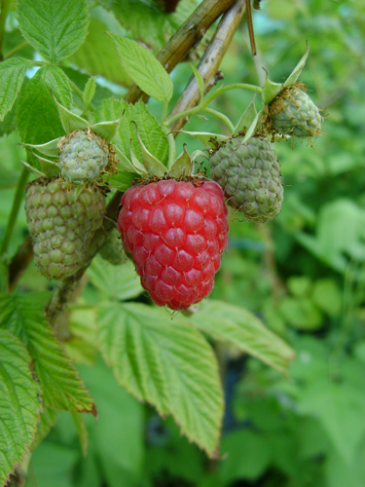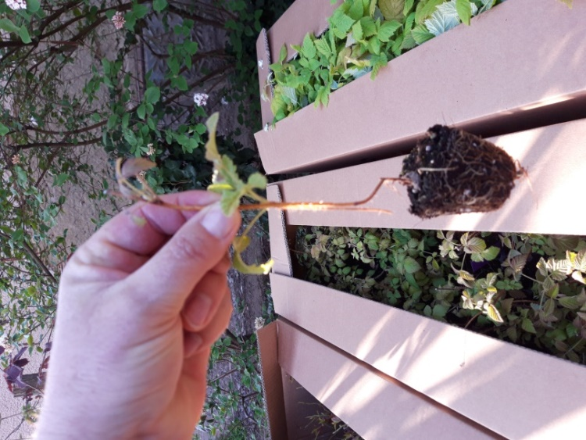
Tulameen málna termése Merisztéma szaporított olasz Tulameen
Vesszőn termő málnák: Nem védett fajták ára: 1,38 €+ÁFA/db, védett fajták: 1,59 €+ÁFA/db
San Rafael 1,94 €+ÁFA/db
Tulameen nem védett fajta.
Az egyik legnépszerűbb málnafajta a világon. Erős növekedésű, alig sertetüskés vesszőkkel, kiemelkedő hozammal. A málna szezon közepétől a végéig szedhető, nagyon hosszan. Gyümölcsei nagyon nagyok, megnyúlt kúp alakúak, fényesek és szilárdak. Kiváló ízű málna.

Glen Ample^{R}
Korai érésű, igen hosszú érési idejű fajta. Bogyója nagy, vagy igen nagy, tompa kúp alakú. Színe közép piros, kevésbé fénylő. Íze kellemesen harmonikus. A termések viszonylag sokáig vesszőn tarthatók, kemény hús, jó szállíthatóság és tárolhatóság jellemzi. A vesszőin alig, vagy nem található tüske. Elsősorban friss fogyasztásra ajánlott, de fagyasztásra is kiválóan alkalmas fajta.

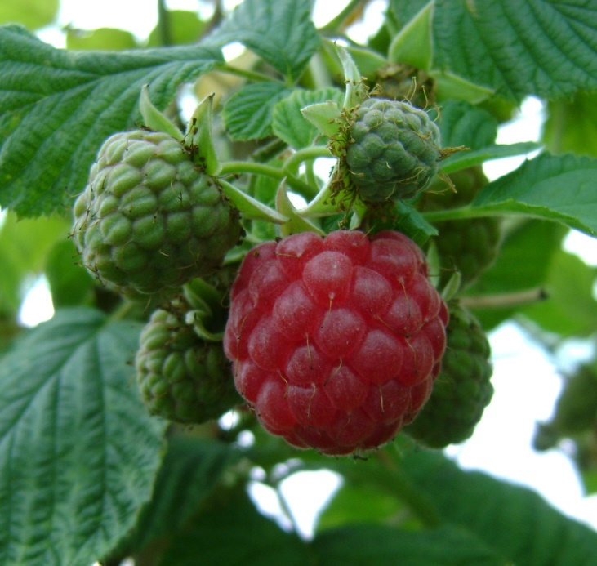

Glen Ample^{R} vesszőn termő málna

Glen Lyon^{R} védett fajta. Nemesítő: MYLNFIELD Research Service (UK).
Nagyon korai érési idejű, vesszőn termő málna. Termése középnagy méretű, csillogó narancsos piros színű, kemény bogyójú. Alakja enyhén megnyúlt gömb. Könnyen szedhető. Jó ízű, klasszikus málna aromával, kiegyenlített savtartalommal. Friss fogyasztásra, üzletláncokban forgalmazásra, de akár fagyasztásra is kiválóan megfelelő fajta.
San Rafael^{R} védett fajta.
A gyümölcs minősége kiemelkedő és mennyiségben is a legjobbak között van. Cukor- sav aránya egyensúlyban van, átlag 10 Brixº értékkel. Termés érése kései. Hajtásnövekedése erős.

Glen Dee^{R} védett fajta.
Nagyobb és kúposabb, mint a Glen Ample^{R}. Nagyon jó ízű, krémes hús jellemzi, de mégis kemény, szilárd húsú. Termesztői fajta, Angliából érkezett nemesítés, élénk piros színnel.

(Black) Jewel nem védett fajta.
Egyre népszerűbb fajta Olaszországban. Nagyon erős növekedésű, erős, felálló vesszejű, bőtermő fajta. Korai érésű, különleges, fekete bogyószínnel, szilárd, fényes, nagy méretű gyümölcsével hódít. Nem mellesleg, az íze is nagyon jó, aromás.

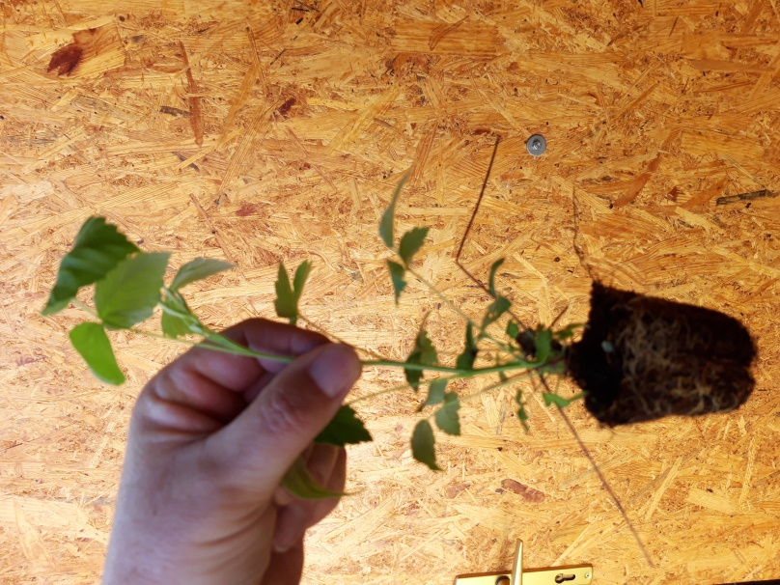
Merisztéma szaporított olasz Jewel málna
Tulamagic^{R} Nemesítő: Promo Fruit LTD (CH)
Erőteljes növekedésű, vesszőn termő málna, kevés sertetövissel. Rezisztens a Phytophtora fragariae var. rubi gombára. Közép időben érik, a Tulameen előtt kb. 3 nappal kezdhető a szedése Gyümölcse nagy, nagyon nagy, a Tulameenhez hasonló. Szilárd húsú, attraktív, világos piros bogyójú. Íze aromás, klasszikus málnaízű, magas cukortartalommal.

Sarjon termő málnák: Nem védett fajták ára: 1,38 €+ÁFA/db, védett fajták: 1,59 €+ÁFA/db
Amarantha^{R} Nemesítő: Sant’ Orsola (I).
Sarjai félig felállóak, erősek. Könnyen és gyorsan szüretelhető, nagyon bőtermő. Korai virágzása ellenére középkései érésű, a sarjon termő fajták sorában. Bogyója megnyúlt kúp, világos piros. A kézi szedést, manipulációt jól viseli, jó a pulton tarthatóságban is. Nagyon jó ízű.

Heritage nem védett eredetű fajta.
Vesszőin sertetüskék nem találhatók, felállóak. Nagyon bő termő fajta. Érése közép-kései, gyümölcsei világos pirosak, mérete jó, bogyói enyhén hosszúkásak. Könnyű szüretelni.

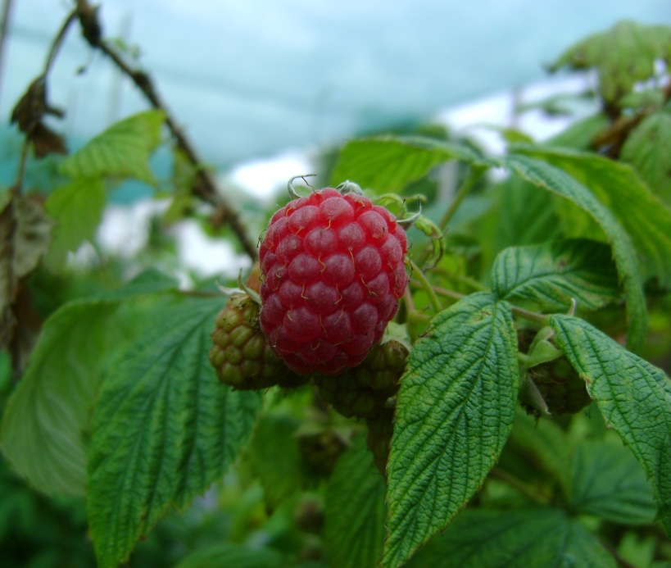

Heritage sarjon termő málna

Himbo Top^{R} Rafzaqu Nemesítő: Promo Fruit LTD (CH).
Hajtásai erősek, felállóak, a tetejükön hosszú termő résszel. Középidőben érik a sarjontermők sorában. Nagy méretű a gyümölcse, de csak közepes a húskeménysége. Termése szép, piros színű. Szedése egyszerű. Intenzív málna ízű, magas cukortartalommal és kiegyenlített savtartalommal.

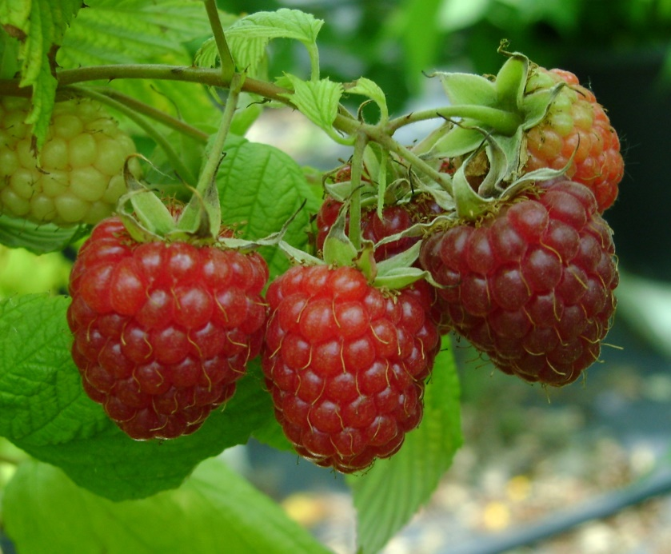

Polka sarjontermő málna
Polka
Az éves vesszői erősen tüskések, egyenesen növők, támrendszerként csak egyszerű dróthálóra van szüksége. Termése nagy, tompa kúp alakú, színe halvány pirosból sötét pirosba hajló. Gyümölcshúsa közepesen szilárd. Jól szüretelhető. A szüret június végén kezdődik és októberig tart. Nagyon bőtermő. A szüret után minden hajtást tövig visszametszünk. A következő évben a termés az az évben fejlődött hajtásokon érik. Igen ellenálló a Phytophtorás gyökérrothadással szemben. Hobbykertészek és termesztők számára egyaránt ajánljuk a málnanemesítés új generációjának e tagját.
Polana nem védett, lengyel eredetű fajta.
Közepes növekedési erélyű, kissé serte tüskés vesszejű, bőtermő fajta. Érési ideje a sarjon termőkkel kompatibilis. Gyümölcsei közepes nagyságúak, fényes pirosak, kissé nyomott kúp alakúak. Termésének íze édes, aromás. Jó ízű fajta.

Rossana nem védett fajta.
Közepesen erős növekedési erélyű vesszői alig sertetüskések. Elég bőtermő, érés kezdete korai. Gyümölcsei világos pirosak, átlagos bogyó mérettel, kúp alakkal. Húsa elég kemény, jól bírja a manipuációt és a szállítást. Íze nagyon jó, aromás.

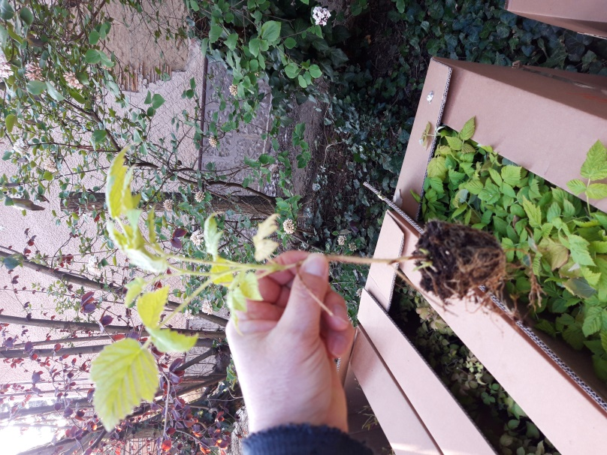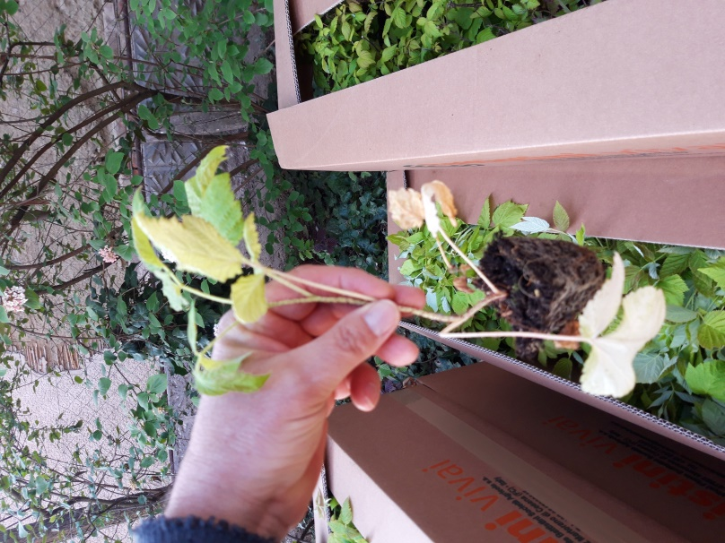
Autumn Bliss olasz merisztéma málna Evita^{R} olasz merisztéma málna
Evita^{R} védett fajta. Nemesítője a Sant’Orsola cég (Olaszország).
Félig felálló habitusú, erős vesszőjű fajta, nagyon bőtermő, könnyen szüretelhető. Gyümölcs mérete kiemelkedő, kúpos alakú, élénkpiros színű. Íze kiváló, elég aromás. Jó a pulton tarthatósága. Virágzása korai és bőséges.

Autumn Bliss nem védett fajta.
Az egyik legrégebben nemesített sarjon termő fajta Európában. Olaszországban nem rég vezették be, mégis érdekesnek találják. Gyümölcse közép nagyméretű, tompa kúp, szilárd hússal, jó és aromás ízzel. Géppel betakarítható. Friss piacra is alkalmas gyümölcsöt ad. Vesszői felállóak, kevés serte tüskével. Nagy sarj hozamra képes. Érése közép korai.

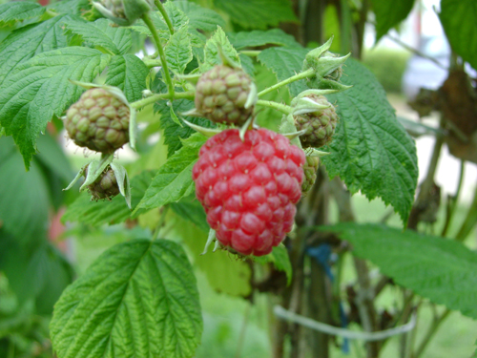
Autumn Bliss málna termése
Fehér ribiszke: Ár: 1,54 €+ÁFA/db.
Zitavia^{R} Szabadalommal védett fajta.
Hosszú fürtű fehérribiszke, a jelen szortiment egyik legjobbja. Látványos, jól bírja a teleket is, rendszertanilag a piros ribiszkékhez tartozik!

Szedrek: Ár: 1,54 €+ÁFA/db.
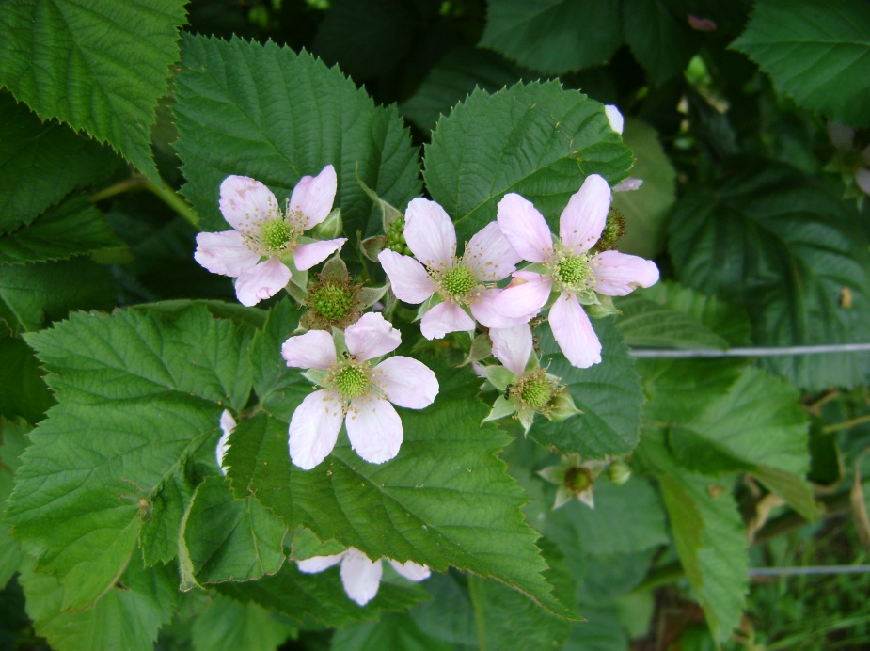
Chester Thornless virágai

Chester Thornless nem védett fajta.
Kései érérsű szeder. Vesszői erős növekedésűek, felállóak. Elviseli a hideg klímát is. Gyümölcse elég nagy méretű, fekete színének intenzitása a napfénytől függően változik. Alkalmas friss fogyasztásra és áruházláncokban való értékesítésre is.
Loch Ness nem védett fajta.
Tüskétlen, feketeszeder. Vesszői erősek, jó sarjhozamú. A korai szezon végétől, hosszan érik és könnyen szüretelhető. Nagy és szilárd gyümölcsű, mind friss piacra, mind feldolgozásra kiváló. Fényes, fekete gyümölcsei kiváló ízűek.

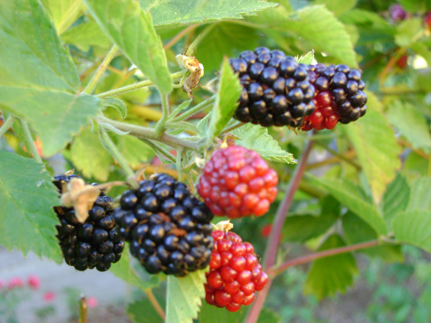
Loch Ness termései
Loch Tay^{R} Nemesítő: James Hutton egyetem.
Bőven termő, friss fogyasztásra ajánlott fajta, mind a profi, mind az amatőr kertészek számára ajánlott.Kiváló, édes ízű. Teljesen tüskétlen, félig felálló növekedésű. Korai érésű, gyümölcse csodálatos kinézetű, csillogó, de a Loch Ness^{R}-nél kisebb méretű.

Hibridek Ár: 1,54 €+ÁFA/db.
Buckingham tayberry
Nagy gyümölcsű szeder-málna hibrid, kiváló ízzel, aromával. Érdekessége a sima Tayberryvel szemben, hogy szinte alig van tüskézettség a vesszőin. Könnyebb a szedése.

Boysenberry
Inkább csak házi kerti érdekesség. Erős növekedésű szeder-málna hibrid. Fekete, elég ízletes, nagyméretű gyümölcse édes, savanykás. Augusztus végétől a fagyokig terem.

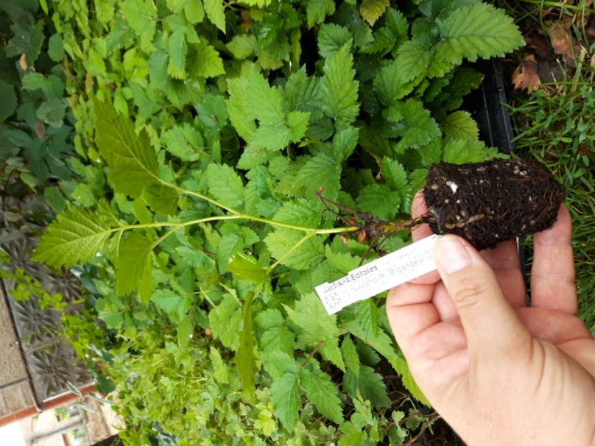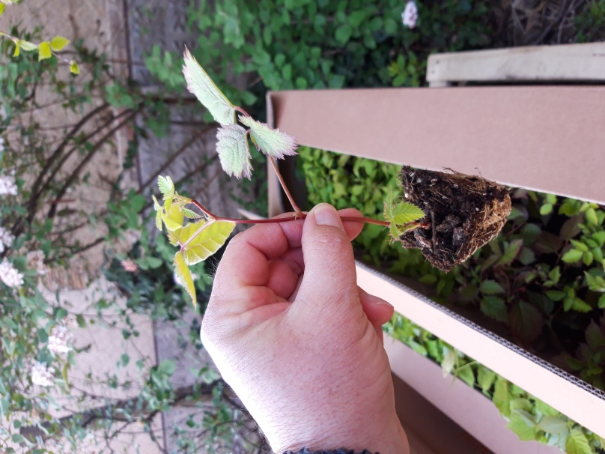
Tápkockás, merisztéma szaporított szeder palánta balra német, jobbra olasz import

Áfonyák: Nem védett fajták ára: 1,38 €+ÁFA/db, védett fajták: 1,59 €+ÁFA/db,
Ozark Blue 1,69 €+ÁFA/db

Biloxi
Egy régi fajta, amelyet olyan hűvös klímájú termesztő körzetekbe ajánlanak, ahol a hideghatás 150 óra felett van. Ott örökzöld cserjeként nevelhető. Csak kézzel szedhető, puhább, lédúsabb a többi áfonya fajtánál. Nagyon édes ízű. Magas bokrú.

Bluecrop
Ez az egyik legelterjedtebb amerikai óriás áfonyafajta. Jól viseli a hideget és különösen a késői fagyokat. Nagyon termékeny, és metszést igényel, hogy ne aprósodjon el. Ezen kívül némi óvatosságra van szüksége az öntözéssel szemben, mivel érzékeny a túlöntözésre. Közepes növekedési erély, jó íz és húskeménység jellemzi. Közép időben érik.

Duke Nem védett fajta.
Bokra közepes növekedési erélyű, jó hidegtűréssel rendelkezik. Érési ideje korai, mégis nagy bogyójú. Termése szilárd húsú, szép, mély kék színű, viaszos, nagyon hamvas. Termeszthető fólia alatt is, könnyen szedhető, jó ízű. Friss piacra és feldolgozásra is kiváló.

Elliot nem védett, amerikai eredetű áfonya.
Érdekessége, hogy nagyon kései érésű, koncentráltan, sokat termő fajta, amely gépi betakarításra is alkalmas. Bokra erőteljes növekedésű, felálló vesszőkkel. Bogyó mérete közepes, világoskék, jó beltartalmi értékű. Jó ízű, nem sok aromával.

Gupton^{R} Védett fajta. Nemesítő: Multibaies (F). ÚJDONSÁG!
Erőteljes növekedésű, bő termő, felálló bokor habitussal. Bogyói közepesek, vagy nagyok, de korai érésű és nagyon érdekes, kék színű. Kemény, jó ízű, aromás fajta.

Legacy nem védett, amerikai eredetű áfonya.
Olaszországban érdekes fajta, de csak szélvédett helyre ajánlják. Érzékeny a késői fagyokra. Erős növekedésű, felálló habitussal. Közép érésű. Gyümölcs mérete közepes, de nagyon sokat terem és könnyen szüretelhető. Íze kiváló, édes, aromás.

New Hannover^{R} Védett fajta. Nemesítő: Multibaies (F). ÚJDONSÁG!
Nagyon termékeny fajta, nagyon erős növekedési eréllyel, félig felálló vesszőkkel. Közép-érésű, óriási gyümölcsökkel, nagyon szép héj színnel. Kiváló a pulton tarthatósága, kiemelkedően kemény és jó ízű fajta. 500-600 óra a hideg igénye. Kézi betakarításra ajánlott.

Ozark Blue^{R} Az Arkansasi Egyetem (USA) védett fajtája.
Kis hideg igényű, gyorsan termőre forduló és nagy hozamú fajta. Jó fekvésű, szél védett helyekre ajánlják. Bokra erőteljes növekedésű, kiegyenlítetten és bőven terem. Érése kései.
Gyümölcs mérete kiváló, könnyen szedhető. Jól tárolható.
Íze kellemes, különösen aromás.

Star
Bokra erős növekedésű, bőtermő. 400 óra hideg hatás elég a bő termés képzéséhez. Virágzása korai, érzékeny a kései (virágzás kori) fagyokra. Érése nagyon korai (a legkorábbi Alix Blue és a New Hanover közötti). Nagy bogyójú és csodálatos kék a bogyó színe.Íze édes, kemény húsú.

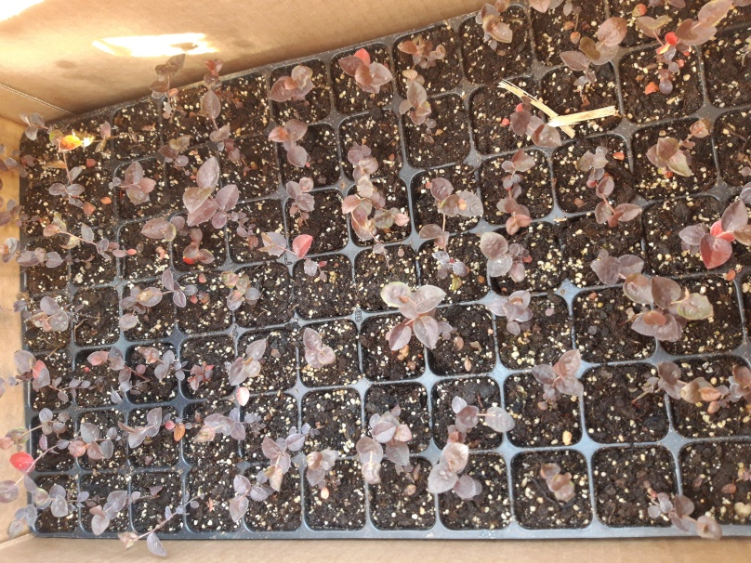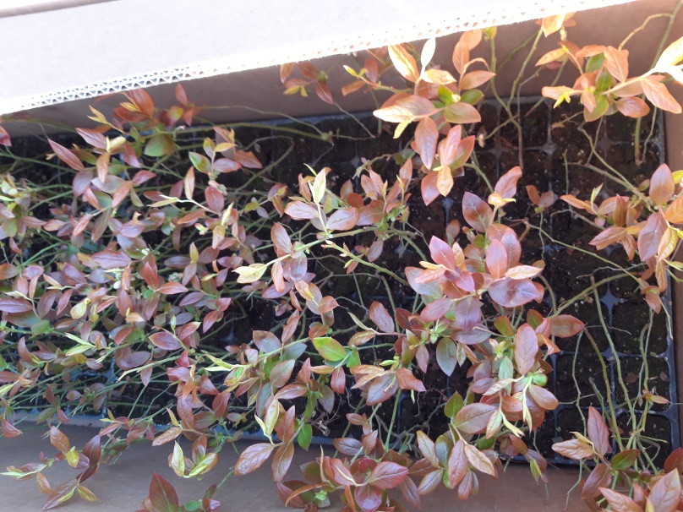

Ozark Blue^{R} áfonya „Soft plants”palántái Tápkockás Duke áfonya olasz importból

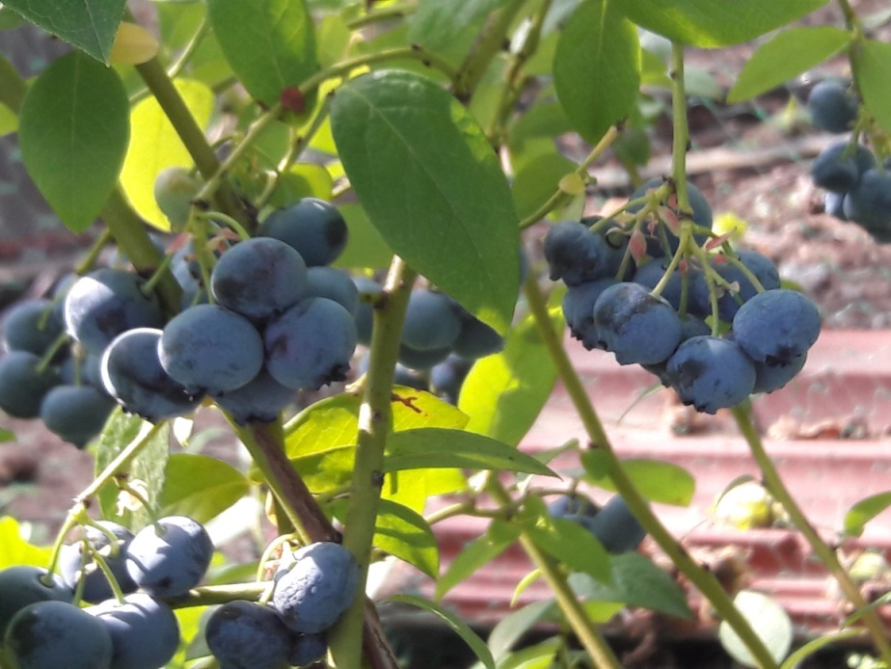
Áfonya teljes termés díszben

Fekete bors (Piper nigrum) Francia származású, Nespack 40-ben van. Ár: 2,14 €+ÁFA/db.

Conserva
Újdonság ez a konyhai fűszernövény. Csavaródó szárú, támrendszer igényes. Magyarországon valószínűleg nem telel át, csak zárt, védett helyen.

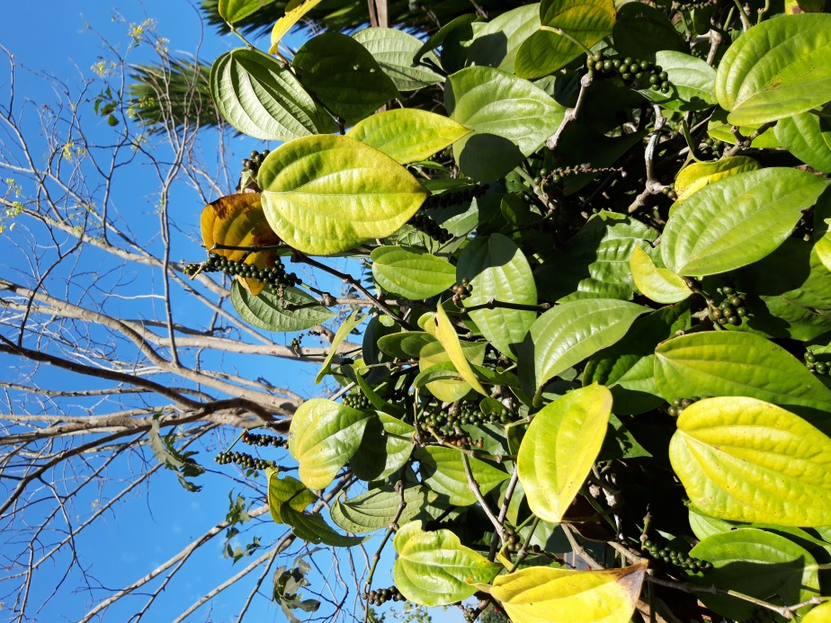

Fekete bors

Mogyorók: Ár: 1,54 €+ÁFA/db.
Camponica
Korai érésű mogyorófajta, amely nagyon népszerű Dél-Olaszországban. Felfele törő növekedésű, bőtermő, kiváló termésminőséggel.

Fertile de Coutard („Barcelona”)
Középkései érésű, nagy lapított gömb alakú makkal, kiváló minőségű terméssel. Bokra erős növekedésű. Nagyon igényes a termőhelyre, hazánk melegebb és csapadékosabb vidékeire ajánlható! Idegen porzást igényel!

Mortarella
Az olasz Campania tartomány vezető mogyoró fajtája, ami elefántcsont fehér magjáról és kiváló aromájáról híres. Magja közepes, vagy kisméretű, alul kissé lapított, enyhébb sötét csíkozással. Campania, de főképpen Avellino térségében az uralkodó mogyorófajta. Keresett péksüteményekhez és fagylaltgyártáshoz, de pirítva is kiválóan fogyasztható.

Nocchione
Normál habitusú, erős növekedésű, bő termő fajta. Érése elhúzódó: középkorai/középkései.

Tonda Gentile delle Langhe
Az észak-olasz Piemont régió legnépszerűbb fajtája.

Tonda Giffoni
Salernoból (Nápoly régió) származó ősi eredetű, bőtermő és nagy termésű, olasz fajta. Kevés hideghatást igényel.

Tonda Romana: Az egyik leggyakrabban ültetett ősi, olasz fajta, főleg a dél-olasz Lazio régióban. Termése közép-nagy, kerek, világosbarna.

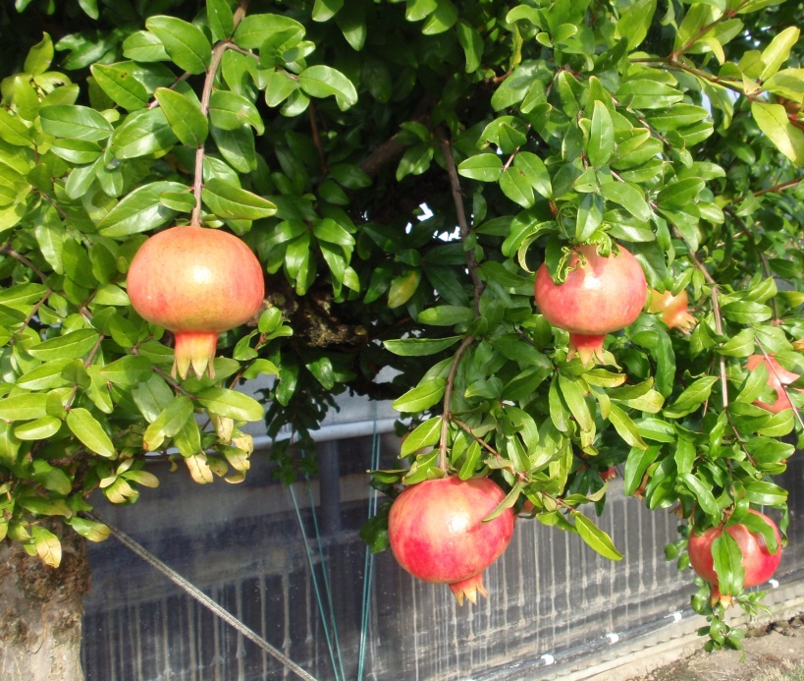

Wonderful gránátalma

Gránátalmák: Ár: 1,54 €+ÁFA/db.
Parfianca Nem védett fajta.
Közép szezonban érik, szeptember vége- október közepe táján. Gyümölcse közép-nagy méretű, alakja kerekded. Héja narancssárgás piros, még a gyümölcs belseje is nagyon színes. Gyümölcse lében gazdag, jól tárolható, íze kissé savanykás.
Wonderful Nincs szabadalmi védelem alatt.
A legelterjedtebb fajta Olaszországban. Erőteljes bokrú, gyorsan termőre forduló. Gyümölcsének mérete nagy, vagy nagyon nagy, kerekded, lédús, enyhén savanykás, élénk vörös (rubin piros) belsővel. A héj színe is élénk piros.

Füge: Ár: 1,54 €+ÁFA/db.

Della Signora
Della Monaca néven is ismert még a fajta. Erős növekedési erélyű, mindig csak az 1 éves vesszőin terem. Szeptemberben érik, gyümölcseinek mérete közepes, gömbölyded, füge alakú. Héj színe éréskor barnás, húsa vöröses, édes, jó ízű.

Mini kivik: Ár: 1,54 €+ÁFA/db.
Ananasnaya mini kivi Nincs szabadalmi védettsége.
Erőteljes növekedésű, támrendszer igényes. Korábban virágzik, mint a normál kivik, részben öntermékeny, de szükséges az idegen porzás is, a jó termésmennyiség érdekében. (pl. Cornell) Érése október 1. felében várható. Gyümölcs mérete kicsi, csokrokban terem. Bogyója megnyúlt gömb. Héja sima, zöldes bronz, vöröses zöld. Íze jó, aromás, ananászra emlékeztető.

Issai mini kivi Nincs szabadalmi védettsége.
Erőteljes növekedésű, támrendszer igényes. Korábban virágzik, mint a normál kivik, öntermékeny. Érése októberi. Gyümölcs mérete kicsi (kisebb, mint az Ananasnaya), alakja kerekded, héja sima, vékony, világoszöld színű. Aromás, jó ízű.
Weiki mini kivi Nincs szabadalmi védettsége.
Erőteljes növekedésű, hasonló a normál kivikhez. Támrendszert igényel. Különlegesen ellenálló a hideggel szemben. Virágzása korai, május hónapra tehető. Részben öntermékeny, nagyon jó porzója más mini kiviknek.Olaszországban októberben érik, gyümölcsei utó érlelhetők! Gyümölcs mérete kisebb, mint az Ananasnaya, kerekded, világoszöld, sima és vékony héjjal. Íze jó, aromás fajta.

Fekete berkenyék (Aronia melanocarpa) Ár: 1,54 €+ÁFA/db.
Főként gyümölcslé és dzsemek alapanyagául szolgálnak. Hidegnek ellenállnak, talajokra nem túl igényesek, de a savanyú talajokat kifejezetten szeretik. Gyümölcseik C és K-vitaminban, valamint anti-oxidánsokban és polifenolokban gazdagok. A sejtek elöregedése elleni küzdelemben nagyon hasznosak.

Fajtái: Viking és Nero
Félig nyitott bokrot képeznek. Öntermékenyek, tavasszal bőségesen virágzanak, a gyümölcsök érése lassú, szeptember elején szedhető. Ízük savanykás, áfonya méretűek, savanykás ízűek.

Köszméték: Ár: 1,54 €+ÁFA/db.
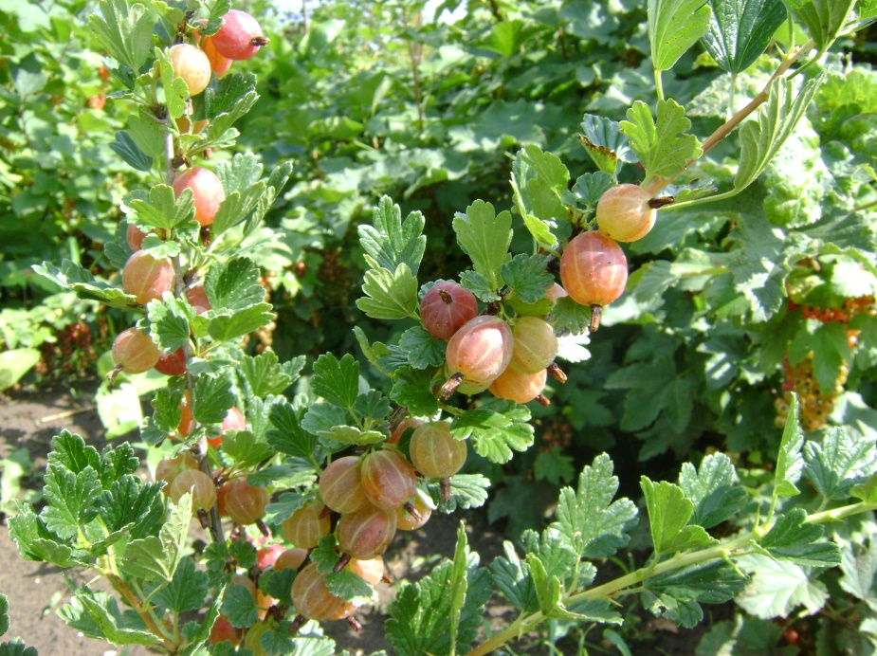
Hinnonmaki red érés kezdetén
Franziska (Verde)
Cseh nemesítésű, zöld bogyójú fajta újdonság.
Hinnonmaki red Nincs szabadalmi védettsége.
Kis gyümölcsű, de nagyon finom ízű köszméte. Amerikai lisztharmattal szemben ellenálló. Rendszeresen és megbízhatóan terem.

White Smith Nincs szabadalmi védettsége.
Erőteljes növekedésű, erősen tüskézett cserje. A köszméte szezon közepén érik, Gyümölcse világoszöld, héja sima és vékony. Illatos, édes fajta.

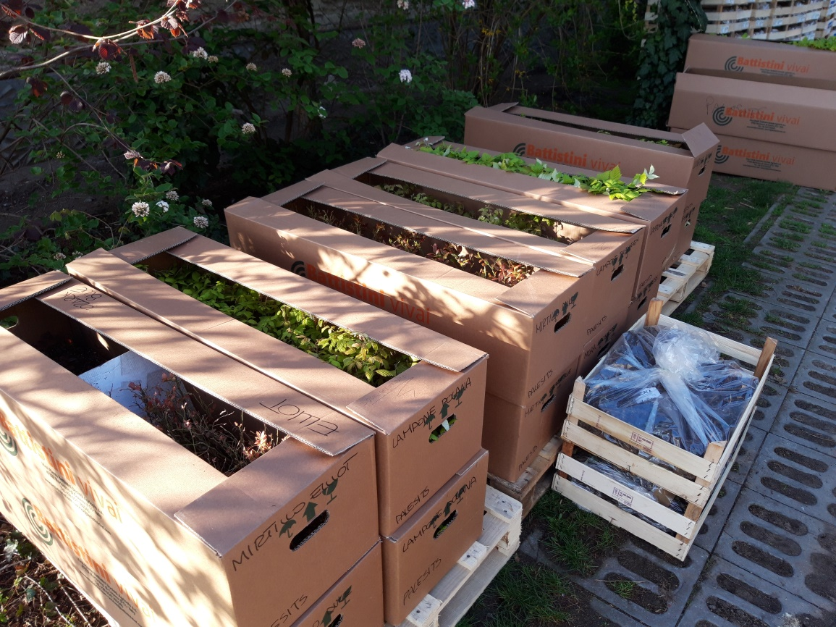
Csomagolás: 2 tálca/doboz, 2021. áprilisi beszállítás

